Муниципальное общеобразовательное учреждение
Средняя общеобразовательная школа № 7
Смотр-конкурс «Моя малая родина природа, культура, этнос»

Работа учащегося 5 Б класса
Шахлович Данила Владимировича
Руководитель: Учитель географии
Шахлович Анна Николаевна

Ст.Полтавская
Красноармейский район Краснодарский край
Декабрь 2010г

Содержание.
Введение 2
Миф об Арахне 3
Основные сведения о насекомых и пауках 3
Класс паукообразные или арахниды 4
Фауна пауков. Мои полевые наблюдения 6
Пауки открытой местности. Степные пауки 6
Пауки, обитающие в кустарниках и кроне деревьев 7
Семейства пауков 9
Поведение и питание пауков 10
Роль пауков в экологической системе 11
Заключение 11
Приложение 12

Введение. Актуальность работы.
Пауки являются существенной частью фауны хищных членистоногих на земле , включая агроэкосистемы. Актуальной проблемой предстает выявление участия хищных организмов в стабилизации численности фитофагов в агроэкосистемах с использованием биоценологического подхода. Поэтому исследования пауков как представителей хищных членистоногих в посевах культур полевого севооборота я считаю необходимым.

Цель и задачи исследования
Данные исследования пауков я провожу впервые. Целью исследования является знакомство с видовым разнообразием, поведением и ролью пауков в природе. Для осуществления цели исследования были поставлены следующие основные задачи.
- Описание по полевым наблюдениям и литературным данным видового состава пауков моего двора.
- Наблюдение за поведением и питанием данных пауков.
- Определение полезной роли пауков в экологической системе.
Практическая значимость работы
Пауки являются существенной частью фауны хищных членистоногих на земле , включая агроэкосистемы. Актуальной проблемой предстает выявление участия хищных организмов в стабилизации численности фитофагов в агроэкосистемах с использованием биоценологического подхода. Поэтому исследования пауков как представителей хищных членистоногих в посевах культур полевого севооборота я считаю необходимым. Пауки являются существенной частью фауны хищных членистоногих на земле , включая агроэкосистемы. Актуальной проблемой предстает выявление участия хищных организмов в стабилизации численности фитофагов в агроэкосистемах с использованием биоценологического подхода. Поэтому исследования пауков как представителей хищных членистоногих в посевах культур полевого севооборота я считаю необходимым.

МИФ ОБ АРАХНЕ
Умение пауков плести паутину восхищало людей с давних времен. Недаром в древнем искусстве персонажи со способностями паука выступают в роли искусных мастеров.
Один из мифов Древней Греции повествует о девушке по имени Арахна, некогда жившей в Лидии и в совершенстве владевшей ткацким мастерством. Арахна была столь искусна и горда, что не побоялась вызвать на состязание саму Афину, богиню искусств и изобретательницу пряжи и ткани. Афина Паллада спустилась с Олимпа на землю и приняла вызов гордой девушки, мечтавшей доказать, что умеет ткать лучше богини. Каждая из участниц состязания создала свой шедевр. Но Афине очень не понравился сюжет с изображением богов, созданный Арахной на безукаризненно созданном полотне. Богиня разгневалась, разорвала изящную работу и ударила девушку. Арахна не перенесла позора, свила себе веревку и повесилась. Сжалившись, Афина спасла Арахне жизнь, но превратила её в паука. По-гречески «арахна» значит «паук», так что произнося современное название паукообразных-arachnida, мы невольно упоминаем имя лидийской девушки.
Миф об Арахне стал излюбленным сюжетом классического искусства. Первое изображение этой сценыобнаружено на древнегреческом сосуде для благовоний, датированном VII веком до нашей эры. В живописи она запечатлена на полотнах Рубенса и Веласкеса, а в литературе встречается у Гомера.

Основные сведения о насекомых и пауках.
Из общего числа видов животных, населяющих Землю, на долю насекомых приходится около 70 %. Число уже описанных видов приближается к миллиону, но ежегодно специалисты открывают и описывают все новые и новые виды и, по принятым в настоящее время подсчетам, на земном шаре обитает более 2 млн. различных видов насекомых.
Отряд ПАУКИ (Aranei) Пауки — самый большой отряд арахнид. Их описано более 30000 видов, причем специалисты считают, что эта цифра в дальнейшем значительно возрастет, так как фауна пауков земного шара изучена очень неравномерно и неполно. Пауками заселена вся суша. Подобно насекомым и клещам, они живут повсюду, и в природе буквально не найдется уголка, где не было бы тех или иных видов пауков.
ТИП ЧЛЕНИСТОНОГИЕ. ПОДТИП ХЕЛИЦЕРОВЫЕ.
Хелицеровые – обширный и разнообразный подтип членистоногих. В современной фауне они представлены почти исключительно наземными формами, обычно объединяемые в класс паукообразных. Однако по происхождению хелицеровые – водные членистоногие, первоначально населявшие море.
Наиболее характерные признаки хелицеровых – исчезновение усиков (антеннул) и своеобразный способ объединения сегментов тела в отделы, что связано с функциональными особенностями конечностей. Усики у всех хелицеровых отсутствуют, и их место занимает первая пара послеротовых конечностей, которые обычно имеют на конце клешни и получили особое название - хелицеры. Отсюда и название подтипа, что буквально значит « клешнеусые».
КЛАСС ПАУКООБРАЗНЫЕ, ИЛИ АРАХНИДЫ.
Паукообразные, или арахниды – их насчитывается около 60 тысяч видов, и они очень разнообразны по внешнему виду. Различают от 9 до 13 отрядов современных арахнид и несколько ископаемых. При большом разнообразии арахнид основные признаки свойственны им всем. Тело состоит из головогруди – просомы и брюшка- опистосомы, соединенных друг с другом. Усиков нет, глаза простые. Конечности головогруди - хелицеры, педипальпы и 4 пары ног- служат для захвата пищи и передвижения; конечности брюшка видоизменены, выполняют дыхательную и другие специальные функции и в значительной части атрофируются. Отличие арахнид от первичноводных хелицеровых обусловлены приспособлениями к жизни на суше. Главные из них: превращение жаберных ножек в легкие и далее замена их дыхательными трубками – трахеями; дальнейшая концентрация отделов тела; приспособление ног для движения по суше, а околоротовых конечностей для питания полужидкой пищей – содержимым жертвы, предварительно растворенным пищеварительными соками; ряд изменений жизненного цикла и общее уменьшение размеров.
Головогрудь (просома) состоит из 6 слитых сегментов, покрытых цельным головогрудным щитом. Строение и функция околоротовых конечностей связаны со способом питания. Подавляющее большинство арахнидовых – хищники, питающиеся живой добычей, главным образом – насекомыми. При этом покровы жертвы разрываются и внутрь вводятся пищеварительные соки, которые обладают способностью растворять белки. Затем разжиженное содержание жертвы всасывается. Питание полужидкой пищей привело к тому, что у арахнид околоротовые конечности не приобрели характера челюстей в том виде как у насекомых. Хелицеры служат для схватывания и разрывания добычи. Они обычно короткие, клещевидные, иногда короткий членик хелицер имеет вид когтя, на конце которого открывается проток ядовитой железы( например у пауков).
В строении ног характерно образование членистой лапки с коготками – приспособление к хождению по суше. Ноги, особенно передние, богато оснащены осязательными волосками. Задний отдел брюшко – метасома- состоит из 5 сегментов. Брюшко широким основанием примыкает к головогруди. Конечности брюшка у арахнидовых превращены в легкие и другие специальные образования. У всех пауков конечности десятого и одиннадцатого сегментов превращены в паутинные бородавки.
Покровы арахнид образованы хитинизированной кутикулой. Щитки и членики конечностей образованы твердой кутикулой, в сочленениях между ними кутикула более тонкая, эластичная. Наиболее тверда кутикула коготков. Головогрудь защищена сверху твердым щитом, а брюшко покрыто эластичной кутикулой. Будучи хищниками, арахниды принуждены справляться подчас с сильной добычей. Мускулатура хорошо развита, особенно мышцы головогруди, приводящие в движение конечности.
Глаза имеются на просоме , у пауков 4 пары. Зрительные возможности их ограниченны, они воспринимают вариации освещенности и движение. Слабое зрение компенсируется осязанием, играющим первостепенную роль в поведении арахнид. На теле и конечностях имеются многочисленные осязательные волоски, к основаниям которых подходят нервные окончания чувствительных клеток. У пауков в стенках глотки найдены чувствительные вкусовые клетки.
Пауки откладывают яйца, плодовитость их очень различна.
По общему характеру жизненного цикла арахниды весьма различны. Большинство пауков недолговечны. Размножаются и развиваются очень быстро, пока есть подходящие условия. Как только условия становятся неблагоприятными, все активные особи погибают, но остаются покоящиеся яйца или молодые формы, способные переносить неблагоприятные условия ( засуху, низкую температуру, отсутствие пищи, периодические сезонные изменения и т.д.). При наступлении подходящих условий покоящиеся формы пробуждаются, начинается активная жизнь, размножение и в короткий срок численность восстанавливается. Это есть важнейшее биологическое приспособление к жизни на суше, где условия гораздо более изменчивы, чем в море. Большинство пауков – односезонные формы, которые за лето успевают проделать одну генерацию. Решающее значение в эволюции пауков имела паутина, которая первоначально использовалась для устройства яйцевых коконов и выстилания убежищ, а далее стала применяться для постройки ловчих сетей. В жизни высших тенетных пауков паутина – это все. Это убежище и ловушка. В убежище создается благоприятный микроклимат, особенно важный для дыхания, здесь паук подстерегает добычу, укрывается от врагов и непогоды. Добыча попадает в ловчую сеть, схватывается на «ощупь» при минимальном участии зрения и убивается с помощью хелицер, которыми впрыскивается яд. На паутине происходит спаривание, из неё сплетается яйцевой кокон, в ней укрывается неокрепшая молодь, на паутинках молодые паучки разносятся ветром. Обеспечив себя всем необходимым, пауки со своими паутинными приспособлениями проникли во всевозможные места обитания, широко заселили сушу и достигли небывалого расцвета. По сложности поведения и совершенству инстинктов пауки напоминают насекомых.
Основные жертвы пауков:
Мухи; некоторые виды жуков; пчелы – хотя пчелы значительно превосходят пауков по размеру, это не мешает нападать на них во время сбора пыльцы и нектара; бабочки – медленный полет бабочек делает их идеальной добычей пауков, хищников не отпугивает даже существенная разница в размерах.
Основные враги:
Насекомоядные птицы небольших размеров, которые вскармливают ими своих птенцов. Осы - специализируются на отлове пауков, парализуя их ядом, который впрыскивают с помощью жала. Пауки – любой паук может стать жертвой другого, более крупного паука. Ящерицы, особенно живущие среди листвы и на земле.
Практическая значимость арахнид очень не одинаковая. Действительно большое медицинское и хозяйственное значение имеют только клещи. Среди них имеются многочисленные паразиты, передающие человеку и животным возбудителей опасных инфекционных заболеваний. Многие виды повреждают культурные растения, запасы зерна, муки и других пищевых продуктов. Значение остальных арахнид более ограничено и сводится в основном к ядовитым укусам некоторых скорпионов и пауков. Кроме того, пауки, будучи массовыми хищниками, уничтожающими в основном насекомых, несомненно, играют определенную роль в жизни природных сообществ организмов – биоценозов.

ФАУНА ПАУКОВ. МОИ ПОЛЕВЫЕ НАБЛЮДЕНИЯ.
Проведя наблюдения в течение летнего периода за видовым составом и разнообразием пауков на территории моего двора и сада, я убедился в их большом разнообразии. Определить точные названия каждого мне давалось с большим трудом, помогала дополнительная литература и иллюстрации в ней. Несомненно, что общее их количество может исчисляться десятками. В пределах изучаемой территории пауки встречались на земле, растениях.
Значительная часть видов фауны пауков Кубани является общей для всей Средней Европы, однако имеется некоторая примесь и других, главным образом Средиземноморских форм.
По отношениям к внешним условиям, к среде пауки консервативны, поэтому для удобства изложения я разделил пауков соответственно их местообитания.
Пауки открытой местности. Степные пауки.
Одним из часто встречающихся можно назвать очень красивого, крупного кругопряда Argiope dobata Pallas (сем. flrgiopidae) Рис 1., этот паук сразу распознается по широкому брюшку, которое по краю несет вырезки и потому имеет весьма своеобразный, как бы лопастной вид: тело паука покрыто серебристыми волосками, брюшко имеет цвет слоновой кости. Сеть несет 2 зигзагообразные полоски из паутины.
Очень распространен и другой вид вид паука-кругопряда Raneus adiantus Walck с черной срединной полоской на головогруди.
На высоких травянистых растениях встречался паук-тенетник – более мелкий. Паучок этот очень искусно делал себе в виде колпачка убежище из паутины, в которой иногда оставались остатки съеденных насекомых, как например, крылья мотылька (Рис 2). В убежище и сидит паук, туда же помещает свои округлые зеленоватые, как бы подернутые плесенью, коконы. Оболочка убежищ непроницаема для воды, а поэтому такое сооружение хорошо защищает от дождя и паука и его потомство.
На цветущих растениях встречался и Thomisus albus Gmelin ( сем. Thomisidae), замечательный своей странной формой тела и изменчивой окраской: на белых цветах он имеет белую окраску, на желтых – желтую, а на красных – красноватую. Голова паука несет два конических бугорка, а брюшко, расширенное к задней части, на заднем конце усечено и имеет сильно выдающиеся задние углы. Этот паук не делает себе ни убежища, ни ловушки из паутины, обычно он сидит, прячась среди цветов, чему помогает его покровительственная окраска, и затем сразу хватает насекомое, прилетевшее за нектаром или пыльцой. Паук прекрасно справился даже с пчелой.
На цветке клумбы я как то заметил паука -бокохода. Это красивый паук блестяще-зеленоватого цвета (Рис.3-6).
Пауки-бокоходы обитают в лесах и кустарниковых зарослях, степях и садах. Главное, что бы в данных биотопах было достаточно насекомых, на которых охотятся эти маленькие хищники. Разнообразие их видов обусловлено различиями в образе жизни, к которому приспособились эти животные. Большинству пауков требуется тепло и достаточная влажность. Довольно широко эти представители распространены в зоне умеренного климата. В ходе долгой эволюции пауки-бокоходы приспособились к жизни на цветах, листьях и коре деревьев. Во время охоты они подстерегают свою добычу, превосходно маскируясь под цвет листвы, ветвей, лепестков. Маскирующаяся окраска помогает им оставаться незамеченными. У этих небольших членистоногих плоское тело, а две передние пары ног заметно длиннее и мощнее задних. Ноги направлены в стороны. Именно это делает пауков - бокоходов похожими на крабов, они хорошо умеют передвигаться вперед, назад и боком. Жизнь пауков-бокоходов отличается размеренностью и неторопливостью. Большую часть времени они проводят в неподвижном состоянии, подстерегая добычу среди лепестков и листвы. Принцип охоты у всех представителей этого семейства одинаков: они подстерегают своих жертв, а затем нападают на них и впрыскивают яд. Эти пауки не создают ловчих тенет, а подстерегают добычу, не упустить которую им помогают восемь глаз, расположенных в передней части головогруди. Зрение у пауков довольно слабое. Они замечают бабочку – капустницу на расстоянии в 20 см, а муху лишь в трех см, выжидая удобного момента для нападения. Жертвы не успевают вовремя заметить неподвижных охотников, поскольку окраска большинства пауков совпадает с цветом фона – листа или лепестка, на котором они сидят. Но замершему неподвижно охотнику мало просто заметить жертву, он должен точно рассчитать бросок, поскольку несвоевременное движение спугнет добычу. Средние передние глазки позволяют пауку безошибочно определять расстояние. Но для выживания недостаточно быть хорошим охотником - нужно уметь избегать хищников. Избежать такой участи помогает маскировка.
На верхушках высоких степных растений весьма часто можно было видеть небольшие сильно пропыленные постройки из паутины, где можно заметить маленького серого паучка, а иногда его белые кокончики. Возможно это Dictyna arindinacea L/ (сем. Dictynidae).
Пауки , обитающие в кустарниках и кроне деревьев.
В саду я встречал так же много пауков-кругопрядов с их правильными сетями – обыкновенного крестовика Rr.diadematus CI.( Рис. 9 -12) Самки достигают в длину 18 мм в длину, крупнее самцов, размер которых не превышает 9 мм. На спине у этих пауков виден характерный узор в форме креста белого цвета. Сеть этого вида очень правильна и характеризуется тем, что обороты её спирали расположены чрезвычайно близко друг к другу. Весною на листьях деревьев часто можно найти большие кучки только что выведшихся из коконов крошечных паучков этого семейства. В течение некоторого времени паучки этого вида сидят почти неподвижно, собравшись в плотную, шарообразную массу, но потом расходятся и делают себе отдельные сети.
Среди кустарников часто встречается и очень красивый кругопряд – Argiope bruennichi ( Рис.7,8 ). В очень большой сети его всегда имеются зигзагообразные полоски из паутины. Разрисовка его резкая и красивая – ярко желтое брюшко его несет ряд густо черных поперечных полос, а бледно окрашенная головогрудь покрыта серебристыми волосками. Самец гораздо меньше самки и резко отличается от неё по форме тела.
Очень част на деревьях паук из сем.Linuphiidae Linuchi triangulaularis CI; он всегда сидит спиной книзу в обширном жилище из паутины, в виде колокола, обращенного выпуклостью вверх. Между стволами и ветвями деревьев часто встречается большое сооружение из неправильно перекрещивающихся паутинных нитей, в центре которого висит cухой лист, попавший туда как будто случайно. Однако, если присмотреться внимательно, то можно увидеть, что этот лист служит защитой для паука-тенетника с чрезвычайно высоким брюшком, имеющим резкий рисунок; это Theridium lunatum CI . Под защитой того же листа паук помещает тлю, по наружному виду имещими сходство с коконами паука.
На стволах старых деревьев, около трещин коры, можно найти большую часто пропыленныю сеть из очень тесно переплетенных нитей. В паутине имеется отверстие, ведущее в трещину – под кору, там сидит и сам хозяин – средней величины паук - Titanoeca Schineri L. Koch. Самка невзрачна и имеет бледноокрашенную головогрудь и серо-черное матовое брюшко, у самца же головогрудь красивого красноватого цвета, а черное брюшко снабжено белыми пятнами.
Ну и конечно же нельзя не назвать и обитальца каждого дома – домового паука. Домовой паук (лат. Tegenaria domestica) — вид пауков из семейства воронковых пауков (Agelenidae), Домовой паук может укусить, если его потревожишь, укусы очень неприятные, но неядовитые. Яд этого паука не является токсичным для человека.Самка достигает семи, одиннадцати мм, самец от 6 до 9 мм. Этот паук строит воронковые сети.
Домовой паук, таково его неофициальное название, на самом деле называется Tegenaria agrestis. Получил такое название исключительно потому, что обитает внутри помещений. Самки и самцы домовых пауков не сильно отличаются друг от друга по размеру, но, как правила, самки домовых пауков могут жить в помещении несколько лет. Активное время суток для этих видов пауков это ночь, ночь самцы очень активны, они перемещаются по дому в поисках самки для спаривания. Тело самцов домовых пауков худощавое, а ножки очень длинные. Они используют свою паутину для перемещения или плетут из нее паутину, чтобы ловить домашних мух и комаров, которые служат для них пищей.
Часто, домового паука можно спутать с бродячим пауком (его еще называют кусачим), так как внешне они очень похожи. Кусачие пауки довольно опасны для людей, на коже человека в месте укуса возникают язвы, которые очень медленно заживают. Но, в отличие от бродячего, обычные домовые пауки не могут прокусить кожу у человека, либо их яд очень слабый, чтобы причинить какой-либо вред людям. Но еще ни разу бродячий паук у нас не встречался.

Семейства пауков
Исходя из систематики пауков, большинство пауков фауны мира относятся к подотряду аранеоморфных пауков, которые группируются примерно в 53 семейства. На территории своего двора я выделил пауков семейств линифидов, агелинидов и аранидов.
Пауки линифиды
Пауки линифиды относятся к мелким или средней величины паукам. Чаще всего они обитают в нижних частях крон деревьев, либо в кустарниках и высокой траве. Отличительной особенностью этого вида пауков является способ плетения паутины для охоты. Паутина представляет собой сеть в виде балдахина, куда должна попасть добыча. Сама сеть-ловушка состоит из навеса, который располагается горизонтально земле, а от него вверх и вниз располагаются паутинные нити. Сам паук линифид находится под навесом кверху ногами, когда жертва путается в нитях, она падает на навес, где ее уже поджидает паук линифид.
Отдельные виды пауков линифидов делают сети совсем прозрачными и невидимыми, и плетут их даже в тех местах, где ходят люди. Чтобы не попасть в такую паутину, стоит только разглядеть паука, он совсем не касается дерева или забора, поэтому такое ощущение, что он просто висит в воздухе. И еще один способ увидеть такую "невидимую" паутину - рассмотреть ее под косыми лучами солнца, она должна блестеть.
Пауки агелиниды
Пауки агелениды представляют собой особый вид пауков, их отличительной особенностью является то, что они плетут паутину в виде конусообразной воронки, которая состоит из большого количества нитей. Паук агеленид имеет тело, покрытое перистыми волосками, а край желобка пауков усеян большим количеством зубцов.
Очень часто можно встретить этот вид пауков в городских парках на подстриженных декоративных кустарниках, где они вьют свои воронки, сами сидя внутри в самом низу убежища. Горизонтальная плотная сеть растягивается среди травы и мелкого кустарника. Скрытая сеть переходит в трубку, в которой прячется паук. Так как пауки агелениды очень прожорливы, они молниеносно выбираются со дна воронки, если сверху показалась добыча, хватают ее и снова удаляются в самый низ убежища. Нередко можно увидеть такую воронку с большим количеством остатков от разных насекомых. Однако этот вид пауков является полезным для людей, так как питается исключительно вредоносными и ядовитыми насекомыми. К этому семейству относится и домовой паук.
Пауки аранеиды.
Пауки – аранеиды (кругопряды)-одни из самых многочисленных. Очень разнообразны по размерам, окраске и форме тела. Аранеиды делают колесовидные тенета с логовищем за их пределами. Среди них – обыкновенный крестовик.
Поведение и питание пауков.
Активность пауков зависит от температуры и влажности воздуха. Они тепло и влаголюбивы. В ясную погоду они усиленно строят тенета, но подобно многим насекомым перед ненастьем прячутся в свои убежища и перестают реагировать на добычу. Пауки чутко реагируют на изменение барометрического давления, благодаря чему известны как предсказатели погоды. Пауки – очень прожорливые хищники, питаются насекомыми. Убивается добыча как правило ядом. На небольших насекомых яд действует почти мгновенно, но более крупные некоторое время продолжают биться в сетях. Добыча опутывается паутиной, но, если она крупна и паук не может с ней справиться, он сам высвобождает добычу. Нередко из тенет выбрасывается и насекомые с резким запахом.
Во второй половине, ближе к концу лета . через несколько дней или недель после спаривания самка паука откладывает кладку яиц(плодовитость их различна), помещенных в кокон, сделанный из паутины ( Рис.13). Коконы плотные, если они помещаются вне гнезда. Когда же гнездо прочно и хорошо замаскировано, или самка охраняет гнездо, стенки помещаемого там кокона тонки. Число коконов, приготовленных одной самкой- один или иногда несколько ( у домового паука). Размеры кокона от 1-2 см. Самка охраняет кокон и обычно ничего не ест, сильно худеет, брюшко её сморщивается. Когда вылупляются паучата, мать помогает им выбраться. Мать заботится о них, кормит. Самки некоторых видов пауков после кладки яиц гибнет. Делаясь более активными, паучки выходят из кокона, но обычно еще некоторое время держатся вместе. Если прикоснуться к такому скоплению, они рассыпаются по паутине гнезда, но затем вновь собираются. Вскоре пауки расходятся и начинают жить самостоятельно. Пауки очень прожорливы, они не могут жить вместе, им не хватит корма. Молодые паучки забираются на возвышающие предметы , подняв конец брюшка, выпускают паутинную нить. При достаточной длине нити, увлекаемой токами воздуха, паучок оставляет субстрат и уносится на ней. Расселение молоди происходит в основном в конце лета, начале осени. Это явление мы называем «бабьим летом». Молодь зимует в норках, коре деревьев. Могут зимовать и яйца в коконе. Большинство пауков недолговечны и заканчивают свой жизненный цикл в течение года. Большинство пауков ведет одиночную жизнь и нетерпимо к особям своего пола.
Количество пауков, отмеченных на территории двора
№ | Сем.паука | Кол-во | Место обитания
 | кругопряд Argiope dobata Pallas (сем. flrgiopidae) | 3 | Открытое пространство, заросли клубники
 | паук-кругопряд Raneus adiantus Walck | 1 | клубника
 | Thomisus albus Gmelin ( сем. Thomisidae), | 1 | Клумба, заросли коровяка
 | Паук - бокоход | 2 | Клумба, яркие цветы
 | обыкновенный крестовик Rr.diadematus CI. | 20 | Кустарник смородины, кусты герани
 | кругопряд – Argiope bruennichi | 1 | Тенистый участок айвы и зарослей хрена
 | Linuphiidae Linuchi triangulaularis CI | 1 | Старая алыча и заросли хмеля
 | Titanoeca Schineri L. Koch. | 1 | Ствол груши
 | Домовой паук (лат. Tegenaria domestica) | 5 | Навес, сарай, затененный участок
Точное количество пауков за летний период подсчитать было довольно трудно, возможно, некоторые из них меняли свое место обитания, несколько смещаясь в стороны, т.к. огород и сад довольно оживленное место - проводились садово-огородные работы.
Роль пауков в экологической системе.
Практическое значение пауков при современном уровне знаний о них фактически сводится к вреду, приносимыми ядовитыми укусами некоторых форм. Но на территории нашего двора пауков, опасных для человека отмечено не было. Все пауки, несомненно полезны как истребители вредных насекомых. Я знаю: люди их не любят. Прикоснувшись к пауку случайно, пугаются, брезгливо одергивают руку и презрительно морщатся. Что ж, может пауки и не красивы, но именно паучий аппетит не даёт всевозможным клещам и улиткам, тлям и шелкопрядам, расплодившись опустошать поля и сады, леса. Конечно, паки не одни вершат это важное дело. Жуки-жужелицы отыскивают мелкую живность в прошлогодней листве. Стрекозы ловят на лесных опушках комаров и мух. Божьи коровки охотятся на тлей. Но все насекомые – хищники, вместе взятые, поедают опасных насекомых меньше, чем одни только пауки! Это уже подтверждено расчетами ученых.
Заключение
Тема «Пауки» меня интересует давно. Сначала как интересный герой, затем – как малоизученный мир экологической системы. Их интеллект, их особенности поведения очень интригуют. Но в современном мире надо чаще задумываться какая будет планета Земля, какой мы её сохраним для потомков.
В этой работе мне хотелось более точно определить роль пауков в уничтожении своих жертв, большинство из которых принадлежит к вредным объектам. В дальнейшем работая над этой темой, я поставил задачу получить сведения: можно ли на основе этих наблюдений в практических целях проводить защитные фитосанитарные мероприятия агроэкосистем (полевых культур) от вредных насекомых.
Сбор необходимых данных и анализ потребует не менее 2-х лет обучения и работы по этой теме.

Приложение
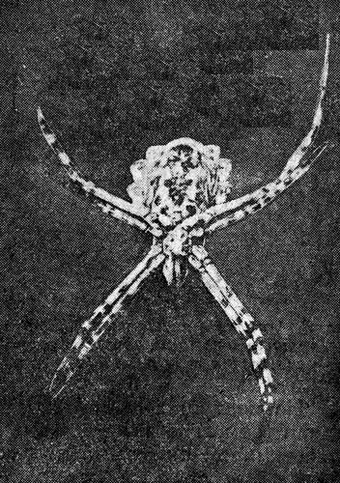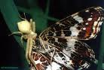
Рис 1 кругопряд Argiope dobata Pallas Рис. 2. Паук поймал бабочку
(сем. . flrgiopidae)

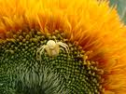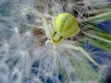
Рис 3. Паук –бокоход в засаде Рис 4. Паук – бокоход в засаде 2.
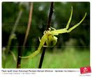
Рис 5. Паук-бокоход прячется
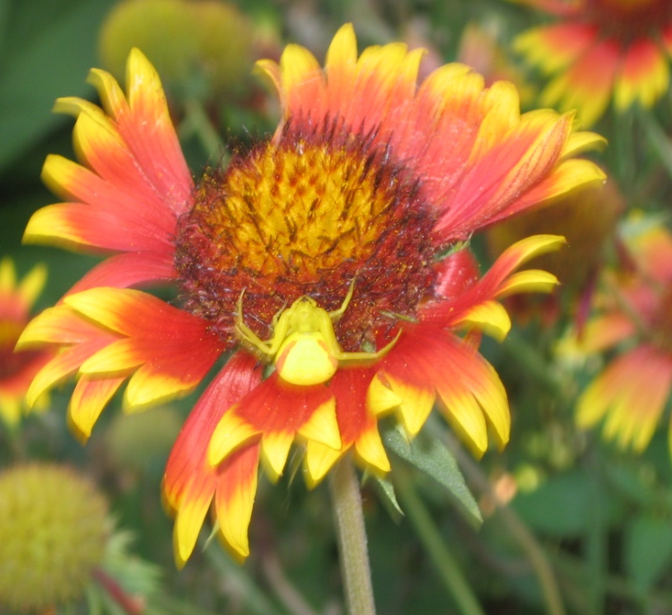
Рис 6. Паук-бокоход на клумбе
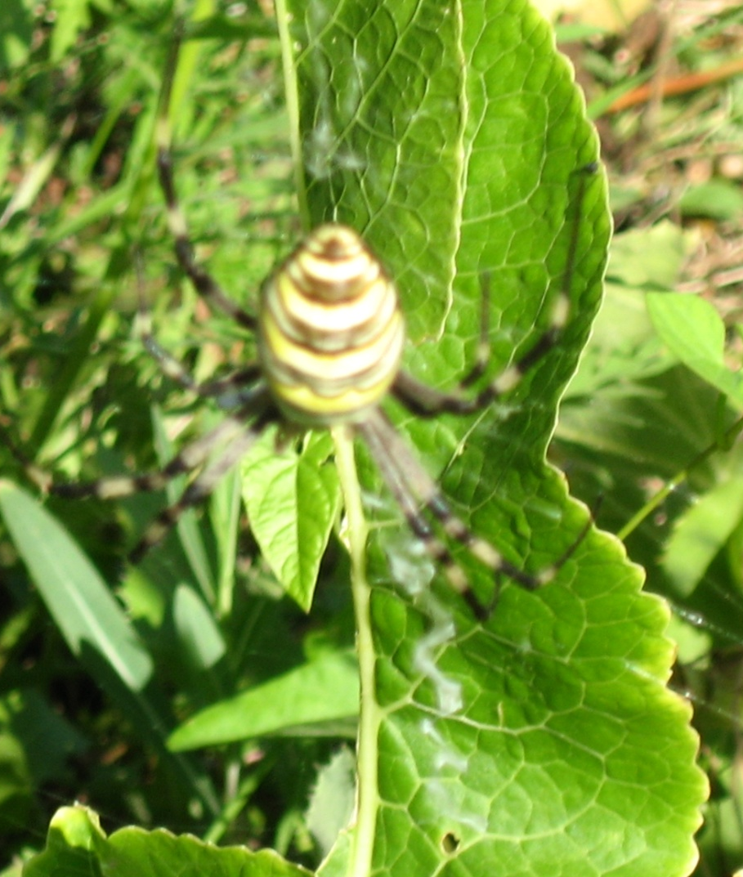
Рис 7. Кругопряд – Argiope bruennichi
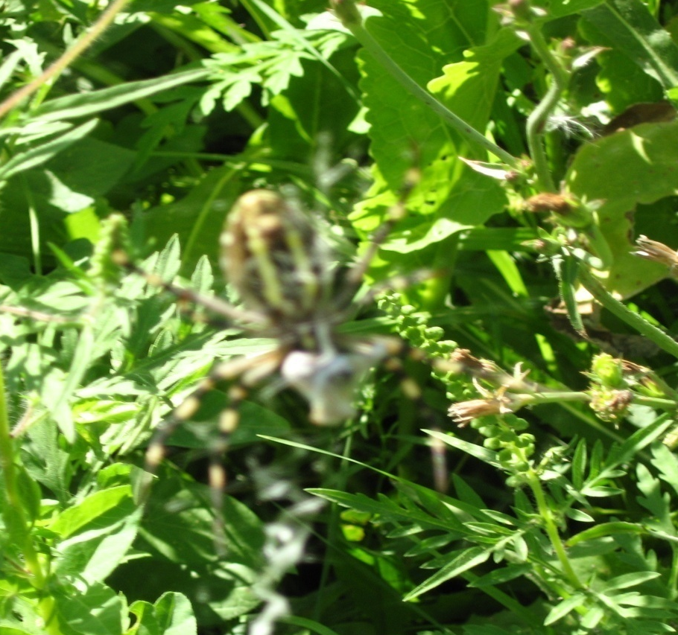
Рис 8. (вид снизу;) кругопряд – Argiope bruennichi

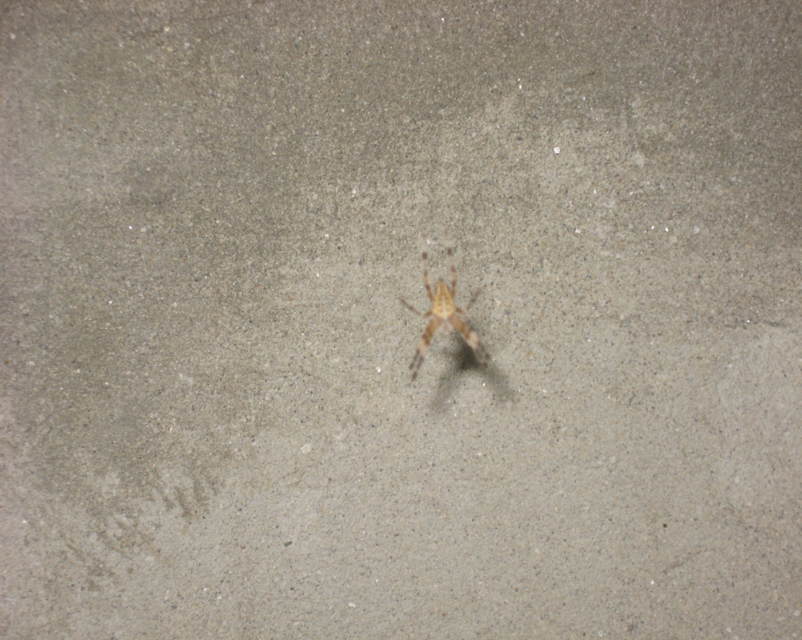
Рис 9. Паук – крестовик обыкновенный

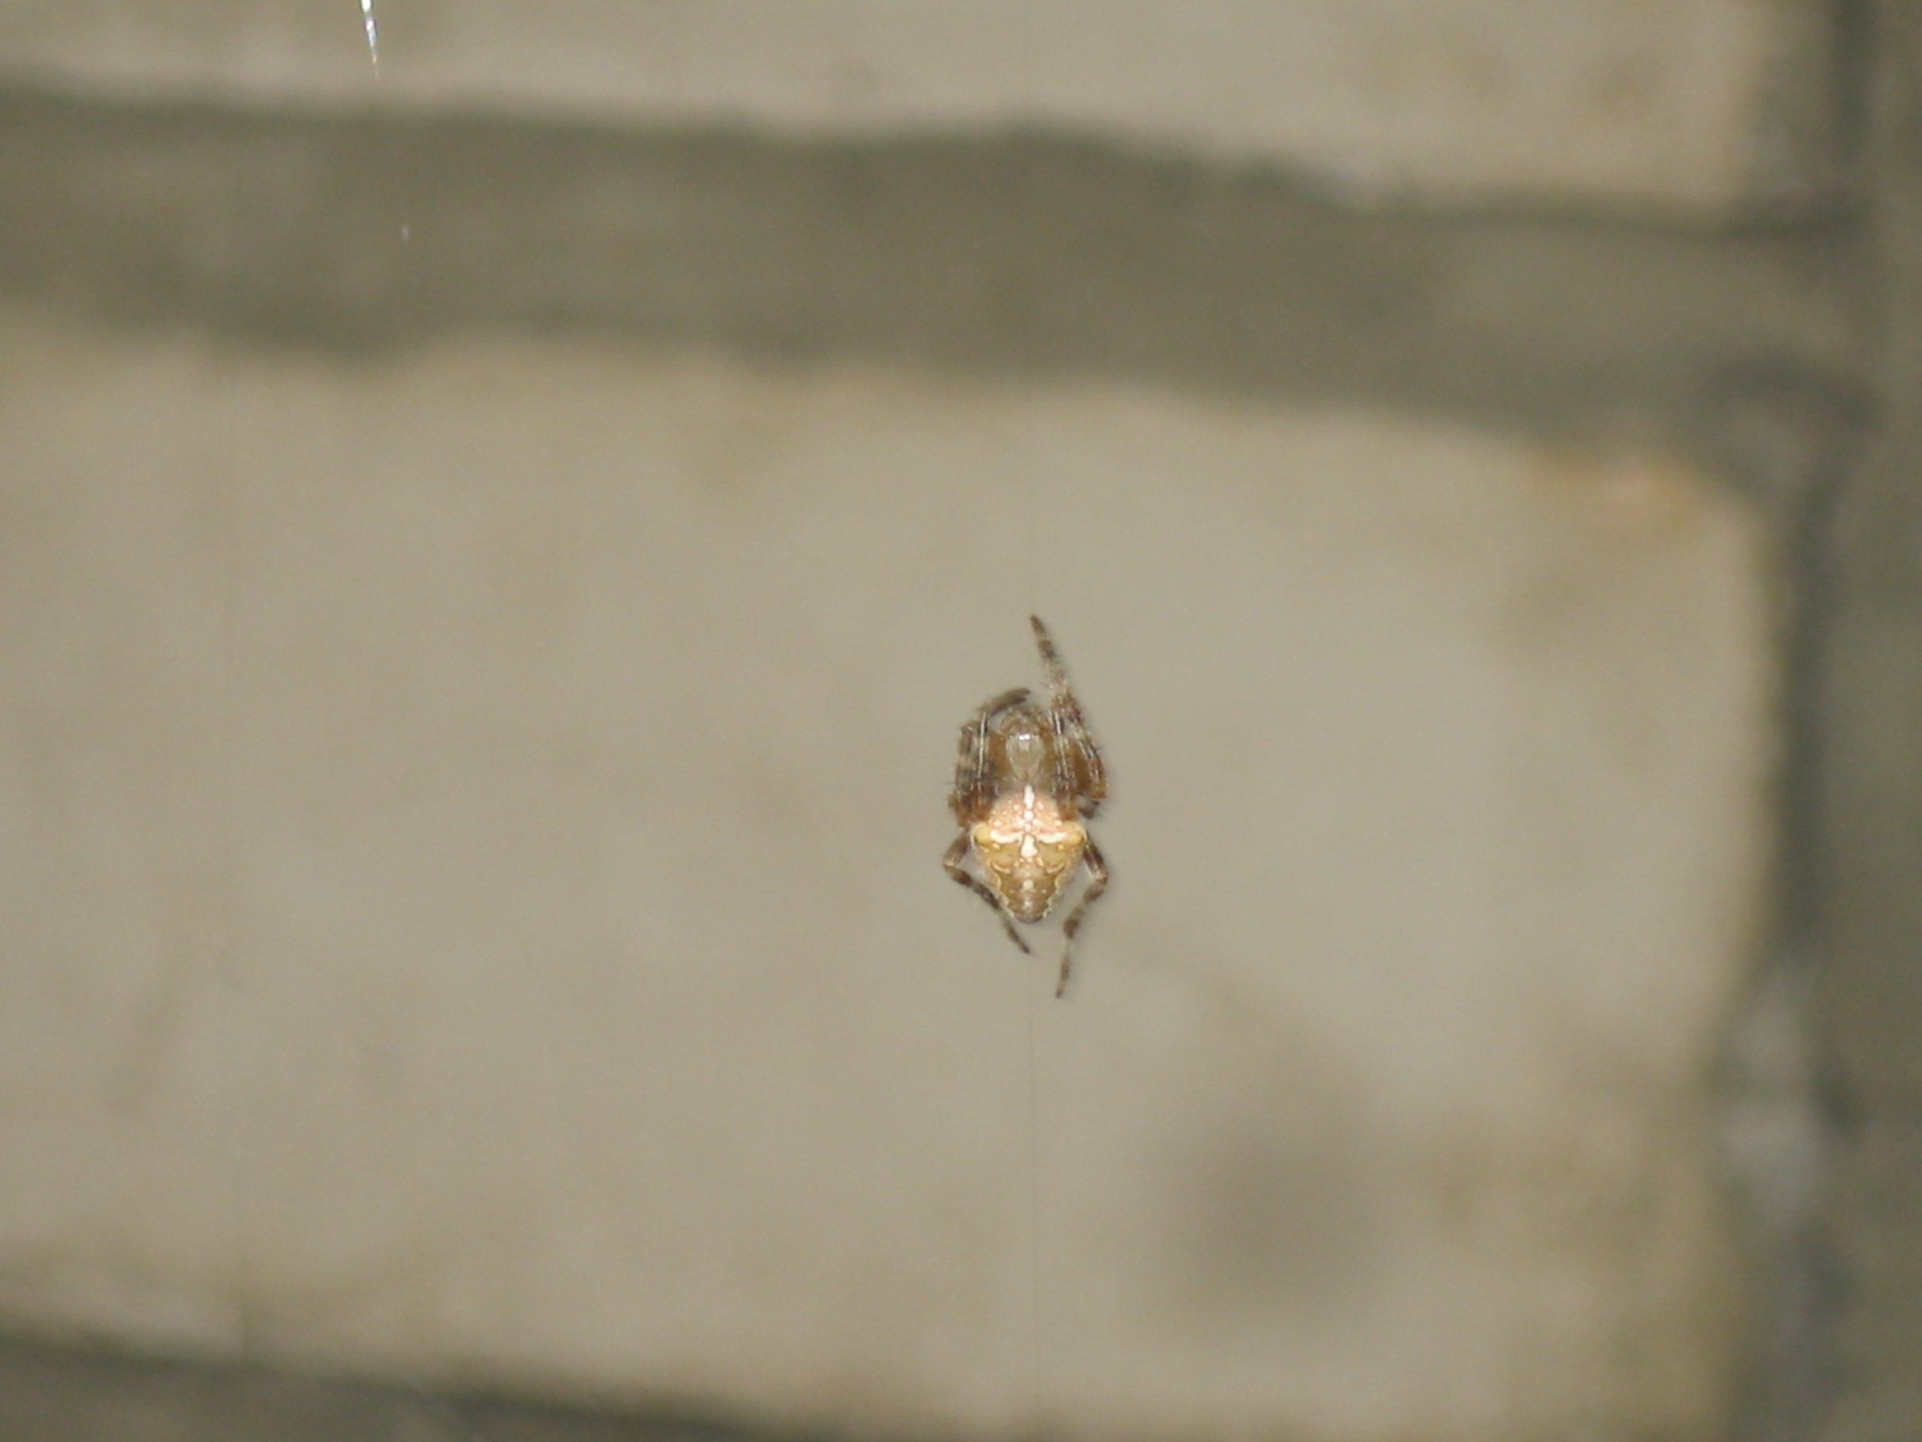
Рис 1 0. Паук-крестовик

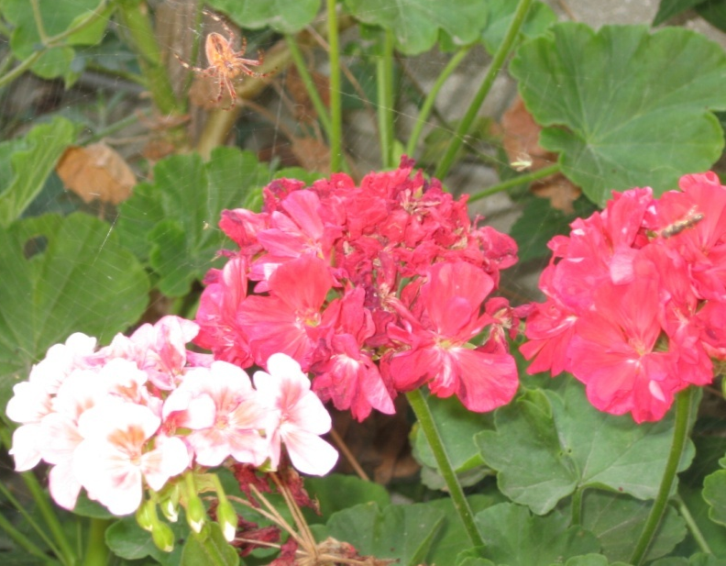
Рис 11. Паук –крестовик в кустах герани

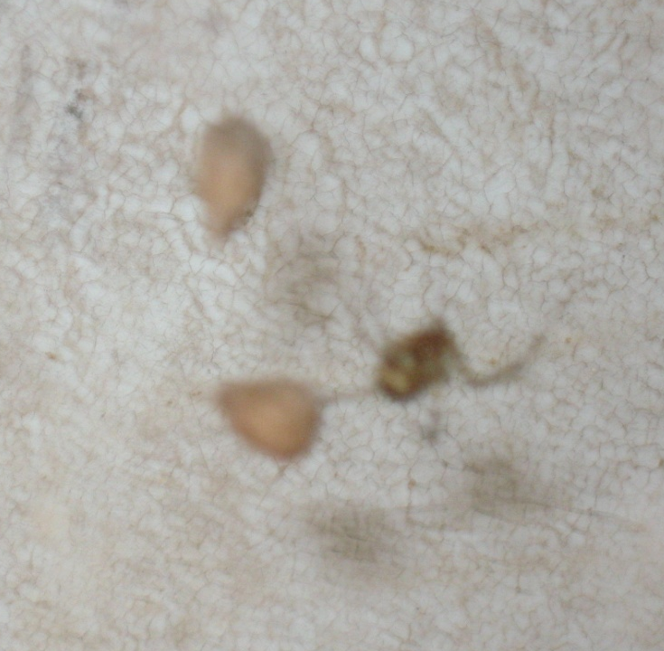
Рис 1 2. Паук-крестовик и его коконы

